**第7节　静电现象的应用**

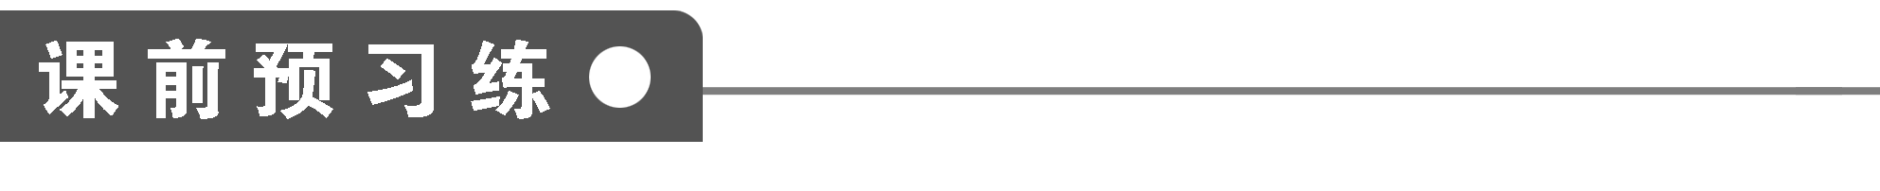

**1．静电平衡状态**

(1)概念：导体内的自由电子不发生定向移动时，导体就达到了静电平衡状态．

(2)静电平衡状态导体的特征

①处于静电平衡状态的导体，内部场强处处为零．

②处于静电平衡状态的导体，其外部表面附近任一点场强方向与该点的所在表面垂直．

③静电平衡状态下的导体是个等势体．

④处于静电平衡状态的导体内部没有净电荷，净电荷只能分布在导体外表面上．

2**．尖端放电**

(1)达到静电平衡时，导体表面越尖的地方，电荷分布的密集度越大．

(2)尖端放电：导体尖端的电荷密度很大，附近的电场很强，使周围中性空气分子电离成正负离子，那些所带电荷与导体尖端的电荷符号相反的粒子被吸引到尖端，与尖端上的电荷中和，这相当于导体从尖端失去电荷，这种现象叫做尖端放电．

(3)应用与防止

应用举例：避雷针；防止举例：高压输电设备的表面尽量做得光滑，避免放电．

3．对于处在静电平衡状态的导体，以下说法中正确的是(　　)

A．导体内部既无正电荷，又无负电荷

B．导体内部和外表面处的电场均为零

C．导体处于静电平衡时，导体表面的电荷代数和为零

D．导体内部电场为零是外加电场与感应电荷产生的电场叠加的结果

**答案**　D

**解析**　导体处于静电平衡状态时，其内部无净电荷，即其正、负电荷总量相等，电荷量为零.其表面处有净电荷，以至于该处电场不为零．

4．一个带电金属球，当它带的电荷量增加后(稳定)，其内部场强(　　)

A．一定增加

B．一定减弱

C．可能增加也可能减弱

D. 不变

**答案**　D

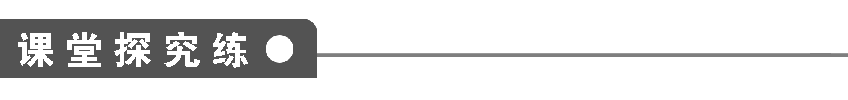

**【概念规律练】**

**知识点一　感应电荷产生的场强的计算**

1. 如图1所示，长为l的导体棒水平放置，原来不带电，现将一带电荷量为＋q的点电荷放在距离棒左端R处，当棒达到静电平衡后，棒上感应电荷在棒的中点处产生的场强等于多少？方向如何？

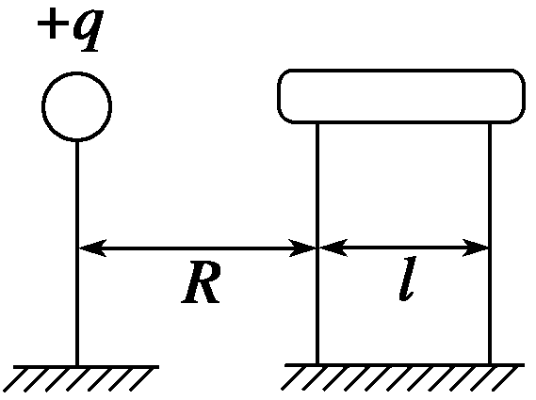

图1

**答案**　kq/(R＋)2　方向水平向左

**解析**　导体棒在点电荷＋q的电场中发生静电感应，左端出现负电荷，右端出现正电荷，棒中任一点都有两个电场，即外电场——＋q在该点形成的电场E，感应电场——棒上感应电荷在该点形成的电场E′，达到静电平衡时E＝E′.题中所求的即为E′，于是我们转化为求E.棒的中点距离＋q为r＝R＋l/2，于是E′＝E＝，E和E′方向相反，水平向左．

2. 如图2所示，点电荷A和B带电荷量分别为3.0×10－8 C和－2.4×10－8 C，彼此相距6 cm.若在两点电荷连线中点O处放一个半径为1 cm 的金属球壳，求球壳感应电荷在该中点处产生的电场强度．

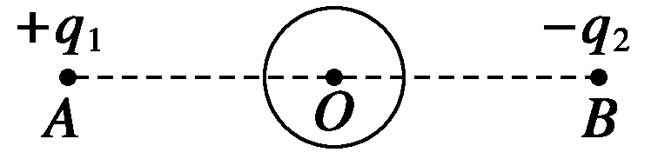

图2

**答案**　5.4×105 N/C　方向由O指向A

**解析**　＋q1在O点的场强大小为E1＝k＝3×105 N/C，方向由O指向B；－q2在O点的场强大小为E2＝k＝2.4×105 N/C，方向由O指向B；设感应电荷在O点的场强为E3，由静电平衡条件知E3＝E1＋E2＝5.4×105 N/C，方向由O指向A.

**点评**　处于静电平衡状态的导体，其内部场强为零，即外加电场与感应电荷的电场场强大小相等，方向相反，因此只需求出外加电场的场强，便可求得感应电荷产生的场强．

**知识点二　静电平衡状态电势特点与电荷分布规律**

3. 如图3所示，水平放置的金属板正上方放有一固定的正点电荷Q，一表面绝缘的带正电小球(可视为质点且不影响Q的电场)，从左端以初速度v0滑上金属板，沿光滑的上表面向右运动到右端，在该运动过程中(　　)

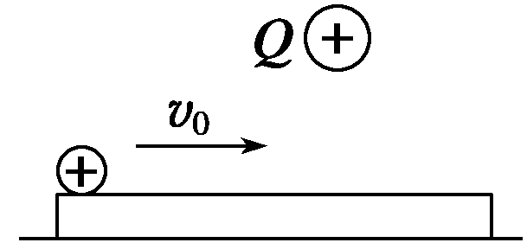

图3

A．小球做匀速直线运动

B．小球先做减速运动，后做加速运动

C．小球的电势能保持不变

D．静电力对小球所做的功为零

**答案**　ACD

**解析**　由于金属板处于点电荷Q形成的电场中，达到静电平衡后，金属板的上表面是一个等势面，表面上电场线是垂直向下的，所以小球受到重力、支持力、向下的电场力，合力为零，故小球做匀速直线运动．电场力对小球不做功．选A、C、D.

**点评**　静电平衡状态下的导体是一个等势体，其外表面是一个等势面，因而在其表面上电场线与表面垂直．

4．如图4所示，在绝缘板上放有一个不带电的金箔验电器A和一个带正电荷的空腔导体B.下列实验方法中能使验电器箔片张开的是(　　)

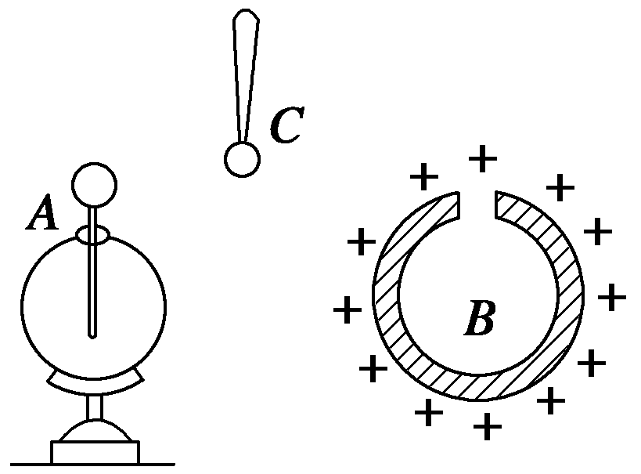

图4

A．用取电棒C(带绝缘柄的导体棒)先跟B的内壁接触一下后再跟A接触

B．用取电棒C先跟B的外壁接触一下后再跟A接触

C．用绝缘导线把验电器跟取电棒C的导体部分相连，再把取电棒与B的内壁接触

D．使验电器A靠近B

**答案**　BCD

**解析**　在A选项中先和B的内壁接触后，由于B的内壁本身没有电荷，所以再接触A时验电器箔片不张开；而B项中可以使C球带电，从而使A球带电；C项中用绝缘导线实际上将验电器和B连成了一个导体，A球因接触而带电；D项中是感应起电．所以B、C、D项正确．

**点评**　处于静电平衡状态的导体，其电荷只能分布在导体的外表面上．因为导体内部的场强处处为零，导体内部就不可能有未被抵消的电荷．假如内部某处有静电荷，在它附近的场强就不可能为零．

**知识点三　静电屏蔽**

5．下列实验中，验电器的金属箔会张开的图是(　　)

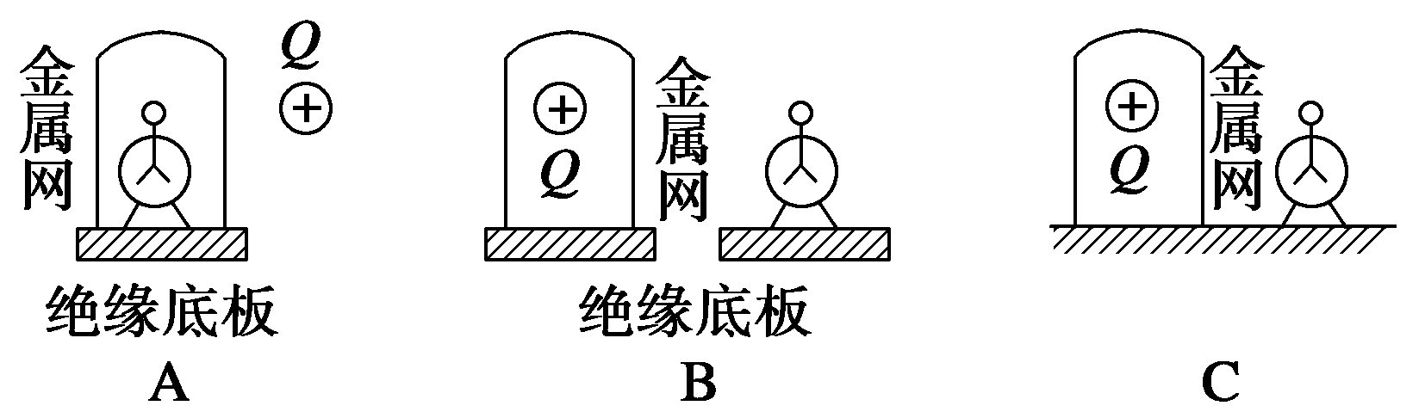

**答案**　B

**解析**　A中不会张开，金属网可以屏蔽外电场．B中会张开，因为金属网未接地，网内的带电体可以对外界产生影响．C中不会张开，因为金属网已接地，网内的带电体对网外无影响，网外的带电体对网内也无影响．

6. 如图5所示，原来不带电的金属球壳内壁接地，将一带正电的小球放入其中，但不与球壳接触，则(　　)

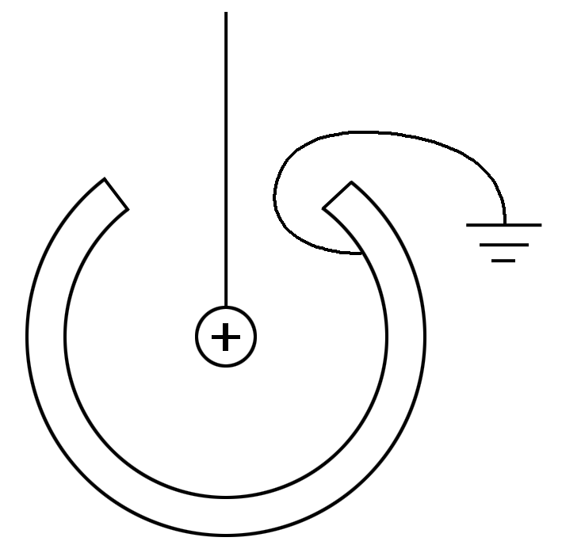

图5

A．球壳内壁带负电

B．球壳外壁带正电

C．球壳外壁不带电

D．若将接地线去掉再移出正电荷，壳外壁带负电

**答案**　ACD

**解析**　球壳内正电荷产生电场，使球壳处于静电平衡状态，在球壳的内表面出现等量异种电荷，球壳的外表面出现等量同种电荷，当球壳接地时，不论内表面接地还是球壳外表面接地，待稳定后球壳的电势必定为零．球壳的外表面无感应电荷，球壳外也没有静电场，这就是接地导体壳的静电屏蔽作用．故A、C选项正确．若将接地线断开再移去壳内正电荷时，壳内表面的负电荷就会分布到球壳的外表面上，内壁不再带电．故D选项正确．

**【方法技巧练】**

**一、感应电荷电场线的确定方法**

7. 如图6所示，在孤立点电荷＋Q的电场中，金属圆盘A处于静电平衡状态．若金属圆盘平面与点电荷在同一平面内，试在圆盘A内做出由盘上感应电荷形成的附加电场的三条电场线．(用实线表示，要求严格作图)

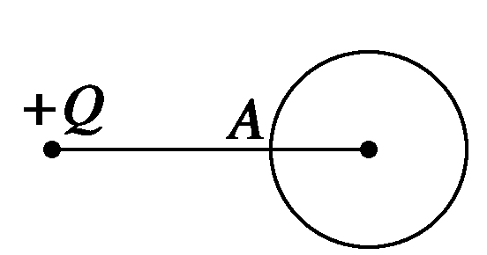

图6

**答案**　如图所示

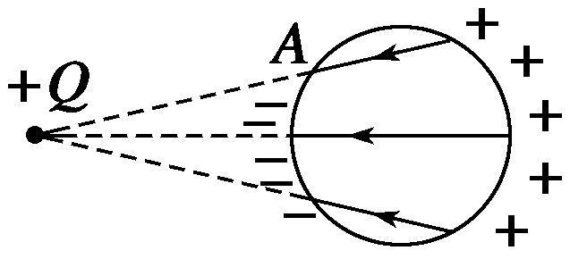

**解析**　画出感应电荷形成的附加电场在A圆盘内的三条电场线(实线)如图所示．导体A处于静电平衡状态，因此内部每点的合场强都为零，即导体A内的每一点，感应电荷产生的电场强度都与点电荷Q在那点的电场强度大小相等、方向相反，即感应电荷的电场线与点电荷Q的电场线重合，且方向相反．

**方法总结**　处于静电平衡状态下导体内部由点电荷产生的电场(外电场)、感应电荷产生的电场，其实际电场为叠加后的合电场，且为零．因此，根据外加电场情况便可确定感应电荷的电场分布情况．

**二、电荷分布情况的确定方法**

8. 如图7所示，A为空心金属球，B为金属球，将另一带正电的小球C从A球开口处放入A球中央，不接触A球，然后用手摸一下A球，再用手接触一下B球，再移走C球，则(　　)

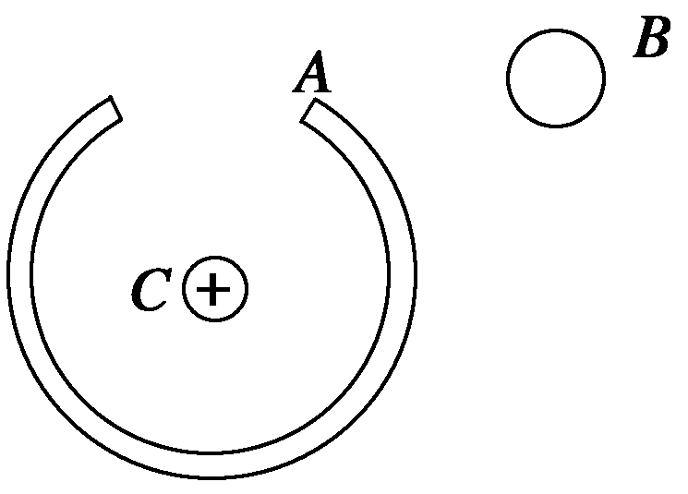

图7

A．A球带负电，B球带正电

B．A球带负电，B球不带电

C．A、B两球都带负电

D．A、B两球都带正电

**答案**　B

**解析**　首先带正电的小球C从A球开口处放入A球中央，根据静电感应现象可知，A球内表面感应带负电荷，外表面感应带正电荷，手接触A相当于A接地，由地面上来的电子与A球外表面正电荷中和，使A球外表面不带电，A球外表面电势为零，此时A球对外起静电屏蔽作用，A球内的电场不影响外部．

电子为何从地面流入A球？

因为带正电的A球外表面电势比地面零电势高，手触A后，电子由低电势流向高电势，此时B球电势也为零．手离开A后，C球不动，各处场强及电势分布情况不变，所以手接触B时，无电荷移动，所以B球不带电．当带正电的C球从A球内移走后，A球内表面所带的负电荷移至外表面，所以A球带负电．

C球移走后，A球内表面负电荷移至外表面，这是因为带电导体处于静电平衡状态时，导体内部和空腔内表面均没有静电荷，电荷均分布在导体的外表面．由上述可知，选项B是正确的．

9. 一个带有绝缘座的空心金属球壳A带有4×10－8 C 的正电荷，有绝缘柄的金属小球B带有2×10－8 C 的负电荷，使B球与球壳A内壁接触，如图8所示，则A、B带电荷量分别为(　　)

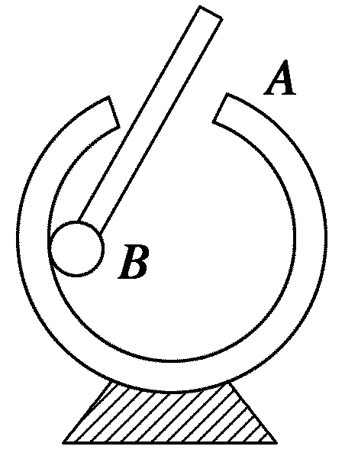

图8

A．QA＝1×10－8 C　QB＝1×10－8 C

B．QA＝2×10－8 C　QB＝0

C．QA＝0　QB＝2×10－8 C

D．QA＝4×10－8 C　QB＝－2×10－8 C

**答案**　B

**解析**　B与A接触后，净电荷全部分布在外表面，内壁电荷量为零．

**点拨**　处于静电平衡状态的导体，净电荷仅分布在外表面．

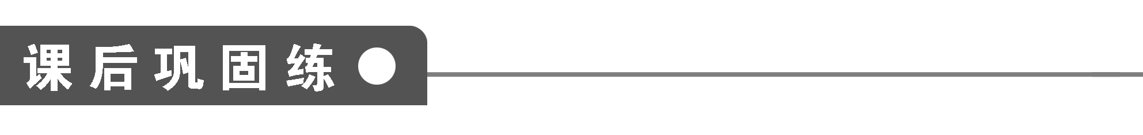

1．一个不带电的空心金属球，在它的球心处放一个正电荷，其电场分布是下图中的哪一个(　　)

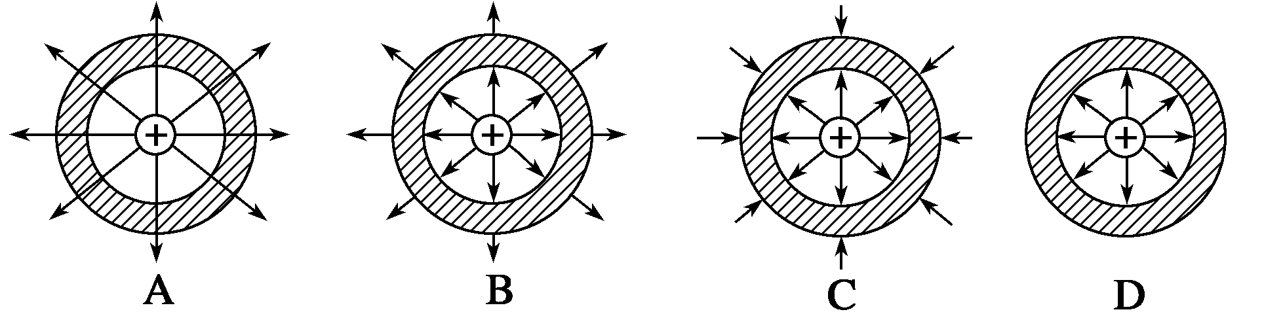

**答案**　B

2．请用学过的电学知识判断下列说法正确的是(　　)

A．电工穿绝缘衣比穿金属衣安全

B．制作汽油桶的材料用金属比用塑料好

C．小鸟停在单根高压输电线上会被电死

D．打雷时，呆在汽车里比呆在木屋里要危险

**答案**　B

**解析**　由静电屏蔽的知识可知，A、D选项均错；金属可以消除多余的静电，B项正确；单根高压输电线上相距较近的两点之间电阻很小，因而电压较小，小鸟不会被电死，C选项错误．

3. 一金属球，原来不带电，现沿球的直径的延长线放置一均匀带电的细杆MN，如图9所示．金属球上感应电荷产生的电场在球内直径上a、b、c三点的电场分别为Ea、Eb、Ec，三者相比有(　　)

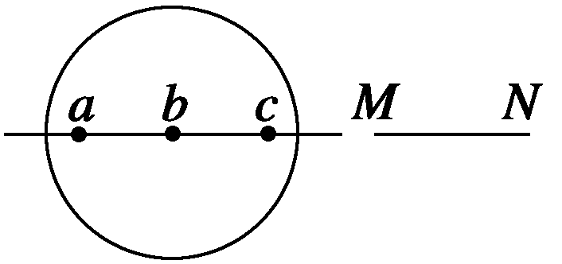

图9

A．Ea最大 B．Eb最大

C．Ec最大 D．Ea＝Eb＝Ec

**答案**　C

**解析**　处于静电平衡的导体内部电场处处为零，故a、b、c三点的电场都为零，静电平衡的导体内部电场为零是感应电荷产生的电场与外电场叠加的结果，所以感应电荷在球内某点产生的电场与MN在这一点产生的电场等大反向．比较a、b、c三点感应电场的电场强度，实质上是比较带电体MN在这三点的电场．由于c点离MN最近，故MN在c点的电场最大，感应电荷在c点电场也最大．正确选项为C项．

**点拨**　静电平衡的导体内部的电场强度为零是空间中所有电荷在导体内任一点产生的电场强度的矢量和为零．

4．金属球壳原来带有电荷，而验电器原来不带电，如图10所示，现将金属球壳内表面与验电器的金属小球相连．验电器的金属箔将(　　)

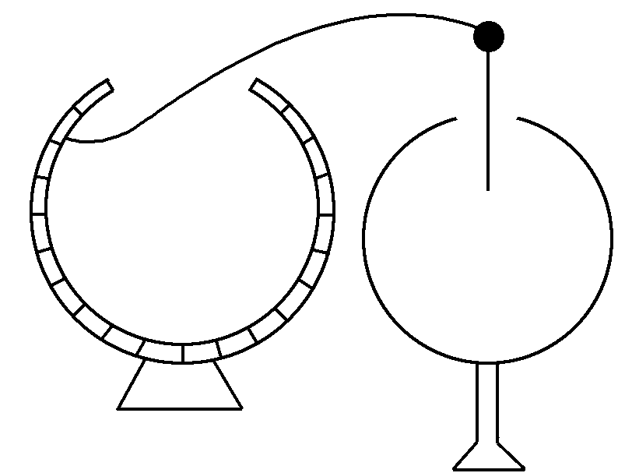

图10

A．不会张开 B．一定会张开

C．先张开，后闭合 D．可能会张开

**答案**　B

**解析**　处于静电平衡状态的导体，净电荷仅分布在外表面，细导线将球壳内壁与验电器连接后，验电器应看做是金属球壳的外部．

5. 如图11所示，带电体Q靠近一个接地空腔导体，空腔里面无电荷．在静电平衡后，下列物理量中等于零的是(　　)

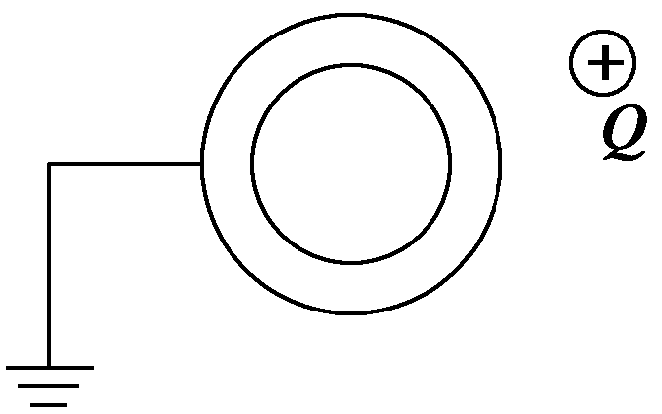

图11

A．导体腔内任意点的场强

B．导体腔内任意点的电势

C．导体外表面的电荷量

D．导体空腔内表面的电荷量

**答案**　ABD

**解析**　静电平衡状态下的导体内部场强处处为零，且内表面不带电，故选项A、D正确；由于导体接地，故整个导体的电势为零，选项B正确；导体外表面受带电体Q的影响，所带电荷量不为零，故选项C不正确．

6．图12中接地金属球A的半径为R，球外点电荷的电荷量为Q，到球心的距离为r.该点电荷的电场在球心的场强大小等于(　　)

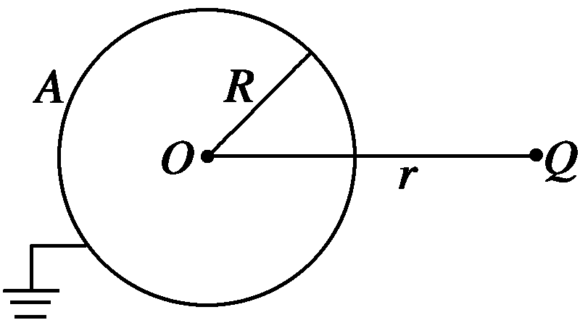

图12

A．k－k B．k＋k

C．0 D．k

**答案**　D

7．如图13所示，在真空中，把一个绝缘导体AB向带负电的小球P缓慢靠近(不相碰)，下列说法中正确的是(　　)

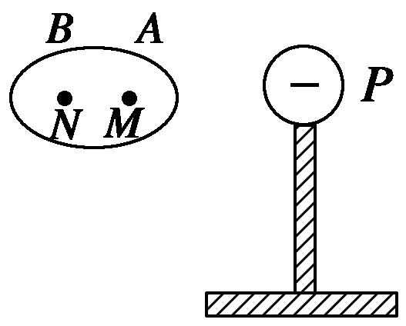

图13

A．B端的感应电荷越来越多

B．导体内部场强越来越大

C．导体的感应电荷在M点产生的场强恒大于在N点产生的场强

D．感应电荷在M、N两点产生的场强相等

**答案**　AC

**解析**　绝缘导体AB缓慢靠近带负电的小球P的过程中，导体AB始终处于静电平衡状态．其内部场强一直为零．由于外电场越来越强，导体B端的感应电荷会越来越多，由于外电场在M点的场强恒大于N点的场强，而感应电荷的场强与外电场的场强大小相等、方向相反，所以感应电荷在M点的场强恒大于在N点产生的场强．

8. 如图14所示，为一空腔球形导体(不带电)，现将一个带正电的小金属球A放入腔中，当静电平衡时，图中a、b、c三点的场强E和电势φ的关系是(　　)

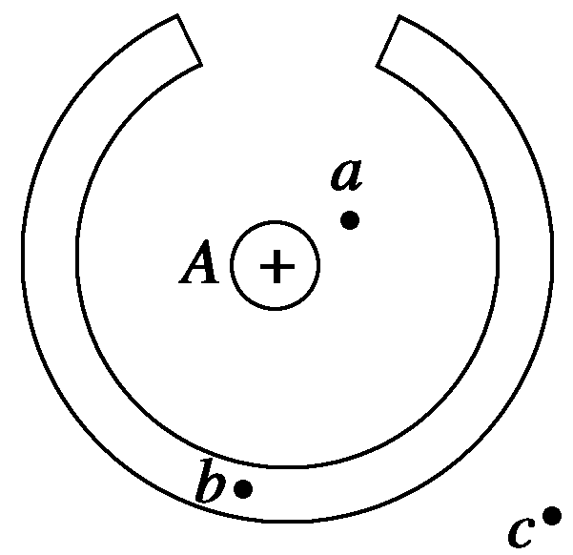

图14

A．Ea>Eb>Ec，φa>φb>φc

B．Ea＝Eb>Ec，φa＝φb>φc

C．Ea＝Eb＝Ec，φa＝φb>φc

D．Ea>Ec>Eb，φa>φb>φc

**答案**　D

9. 如图15所示，带电荷量为＋q的点电荷与均匀带电薄板相距为2d，点电荷到带电薄板的垂线通过板的几何中心．若图中a点处的电场强度为零，根据对称性，带电薄板在图中b点处产生的电场强度大小为________，方向________．(静电力常量为k)

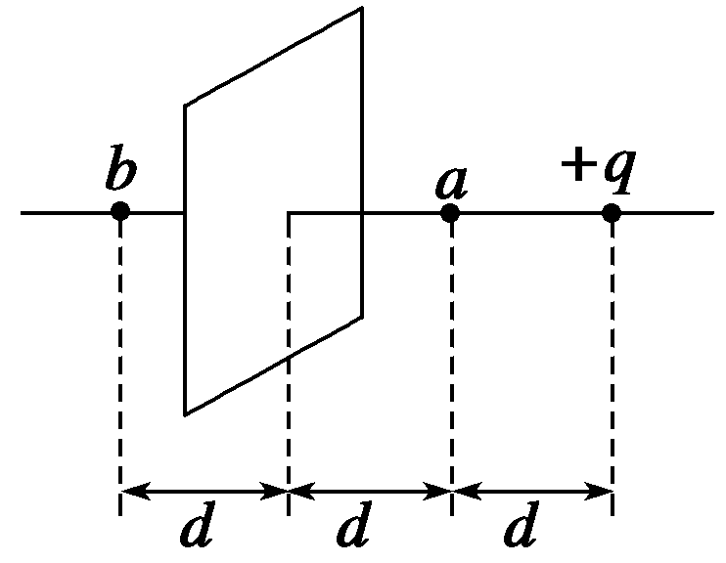

图15

**答案**　k　向左

**解析**　a点处的场强由两部分组成，一是点电荷在a处的场强，大小为E＝k，方向向左；二是带电薄板在a处的场强，由题知，这两个场强的合场强为零，所以薄板在a处的场强大小为Ea＝k，方向向右．根据对称性可知，薄板在b处的场强为Eb＝k，方向向左．